Collège des Dominicaines de notre Dame de la Délivrande – Araya-
Classe : CP Mai 2020 – 4ème semaine
Nom : ________________________

ARTS PLASTIQUES Les couleurs primaires et secondaires

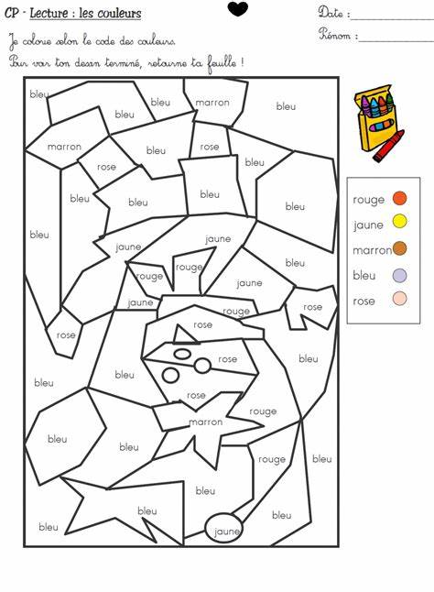
Voir la vidéo en ouvrant le lien https://youtu.be/ud4RpGZKx3s

